МУНИЦИПАЛЬНОЕ АВТОНОМНОЕ ДОШКОЛЬНОЕ ОБРАЗОВАТЕЛЬНОЕ УЧРЕЖДЕНИЕ «ДЕТСКИЙ САД № 5 «КАМЫР БАТЫР» Г. НУРЛАТ НУРЛАТСКОГО РАЙОНА РТ »

Познавательно-исследовательская деятельность
в старшей «Г» группе
на тему: «Это интересно».

Подготовила и провела воспитатель: Абдеева А.Х

Образовательная область: Познавательно-исследовательская деятельность
Программные задачи: способствовать расширению и систематизации знаний детей учить обследовать предмет и экспериментировать с предметом, выделяя выраженные качества и свойства;
развивать мыслительные операции, умение выдвигать гипотезы, делать выводы, активизировать словарь детей;
заинтересовать детей практической деятельностью, способствовать воспитанию самостоятельности и развитию коммуникативных навыков общения.
Предварительная работа: беседы по прочитанному из детской энциклопедии «Почемучка»: Что такое подземные богатства? Из чего делают железо? Что внутри шахты?; использование детьми в свободной деятельности дидактических игр: «Рыболов», «Магнитная геометрическая мозаика», «Магнитная касса цифр и букв», «Подбери предмет».
Развивающая среда: магниты (каждому ребёнку), различные металлические предметы (скрепки, кусочки проволоки, гайки, шайбы, шурупы, железные пластинки и т. д.), лоскутки ткани, меха, предметы из резины, пластмассы, «волшебная перчатка» (с магнитом внутри), бумажные кораблики, стакан с водой (на каждого ребенка).

Ход познавательно-исследовательской деятельности
Орг. момент

Воспитатель: Добро пожаловать в нашу лабораторию. Мы не раз здесь бывали. Мы продолжим научную работу, будем экспериментировать, делать опыты.
Сегодня мы разделимся на несколько подгрупп и каждая подгруппа будет помогать делать свой опыт, это с магнитом, с водой, с крупами которые случайно перемешались, с куриным яйцом.

(Исследование свойств магнита)
1. Какой он на ощупь? (Холодный, твёрдый, тяжёлый).
2.Что такое магнит? (это то, что притягивает к себе предметы железные).
3.Почему магнит притягивает предметы? ( в магните есть специальные частички).
4.Какие предметы притягивает магнит? (металлические).
Воспитатель: Давайте проверим. Возьмите каждый магнит и проведите над предметами на столе.
Опыт № 1
Дети проводят магнитом над предметами, и металлические детали притягиваются.
Вывод: Магнит притягивает металлические предметы и не притягивает бумажные, деревянные, пластмассовые предметы, предметы из ткани.

Опыт №2
Воспитатель: А теперь продолжим опыты с магнитом. Я беру магнит, подношу к нему скрепку. Она притянулась. К скрепке подношу вторую, она тоже притянулась, теперь – третью. Образовалась цепочка из скрепок. Сейчас я осторожно возьму пальцами первую скрепку и уберу магнит. Смотрите внимательно цепочка не разорвалась. ( дети проводят опыт самостоятельно).
Вывод. Скрепки, находясь рядом с магнитом намагнитились и стали магнитами, но скрепки обладают магнетическими свойствами незначительное время).

Воспитатель: Ребята, подскажите мне, а мы встречаемся с магнитом в группе, где видим его волшебные свойства (д/и. «Магнитная мозаика», «Магнитная азбука», «Рыболов», зажим на шкафчики, крепления картин к доске).

Давайте же вспомним, какими свойствами обладает магнит.

Итог.
1. Магниты притягивают металлические предметы.
2. Магнит действует через воду.
3. Магнит действует сквозь препятствие.
4. Под действием магнита металлические предметы намагничиваются и сами на короткое время становятся магнитами.
Воспитатель: Спасибо, ребята, за вашу научную работу. Свойства магнита широко используют в жизни человека, и в этом мы ещё не раз убедимся. А я хочу попросить вас посмотреть дома, где используется магнит и рассказать мне об этом.
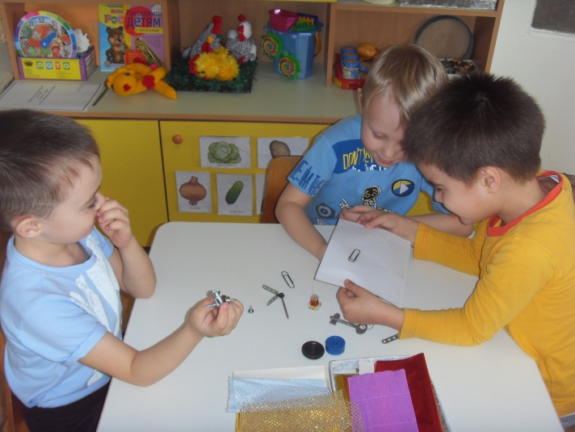
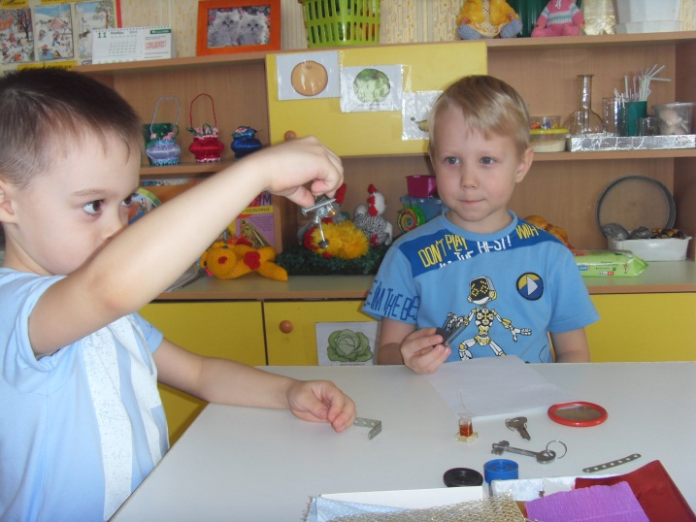

Опыт№ 3. "Вода прозрачная"
Материалы: два стаканчика
Закрепить и обобщить представления детей о свойствах воды, её агрегатных состояниях, об ингридиентах растворимых и нерастворимых в воде, Развивать познавательный интерес.
Перед детьми стоят два стаканчика: один с водой, другой - с молоком. В оба стаканчика положить палочки или ложечки. В каком из стаканов они видны, а в каком - нет? Почему? Перед нами молоко и вода, в стаканчике с водой мы видим палочку, а в стаканчике с молоком - нет.
Вывод: вода прозрачная, а молоко - нет.
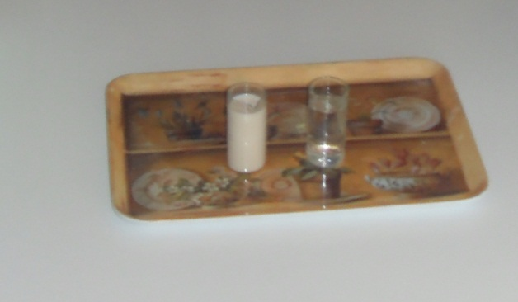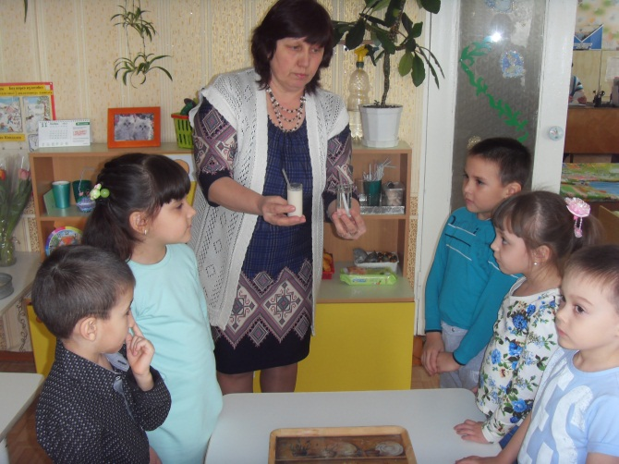

Опыт№ 4. «Волшебное сито»
Материалы: сито, миски, манная крупа и рис, поднос.
Описание. Воспитатель рассказывает, у нас случилось несчастье. Я уронила банки с крупой, и крупа вся перемешалась. (показывает миску с крупой.) Как отделить рис от манки?
• Дети пробуют отделить пальчиками. Отмечают, что получается медленно. Как можно это сделать быстрее? Посмотрите, нет ли в лаборатории каких-то предметов, которые могут помочь нам? Замечаем лежащее сито? Для чего необходимо? Как этим пользоваться? Что из сита сыпется в миску?
Воспитатель рассматривает очищенную манку, благодарит за помощь, спрашивает: «Как еще можно назвать это волшебное сито?»
• Найдем вещества у нас в лаборатории, которые можно просеять. Обнаруживаем, что в баночках стоят перемешанные крупы
Отделить? Дети самостоятельно просеивают . Что у нас в миске? Что осталось. Почему крупные вещества остаются в сите, а мелкие сразу попадают в миску? Для чего необходимо сито? Есть ли у вас сито дома? Как его используют мамы, бабушки?

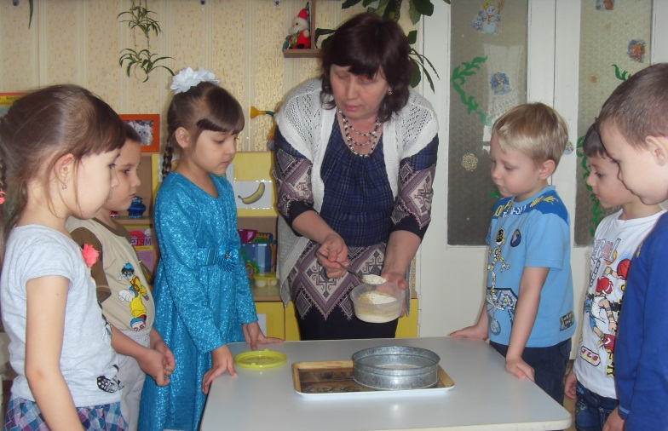 Как отделить рис от манки?
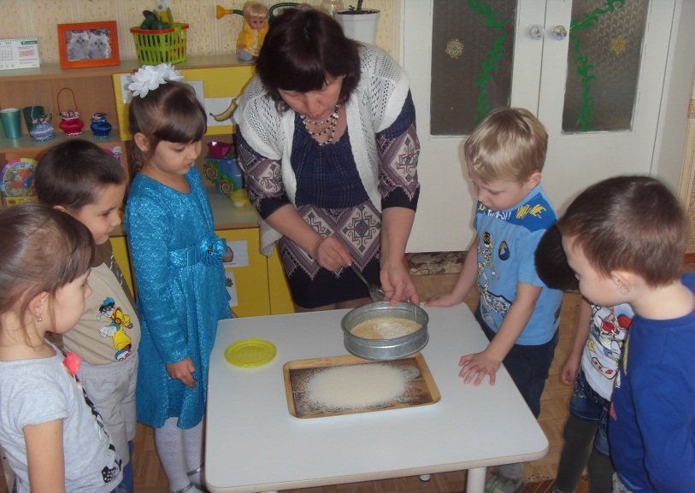

Опыт№ 5 « Куриное яйцо»

Воспитатель показывает детям два яйца одно сырое, второе вареное, и предлагает, не разбивая, определить, где какое. Подскажите, что яйца нужно вращать на столе. А потом объясните детям, почему вареное яйцо легко и быстро вращается, а сырое – делает один-два неуклюжих оборота и замирает. Не стоит рассказывать о центре тяжести, вряд ли малыш это поймет. Просто скажите, что внутри сырого яйца желток и белок болтаются, мешая яйцу раскрутиться. А вот твердое содержимое вареного яйца позволяет ему легко вращаться.

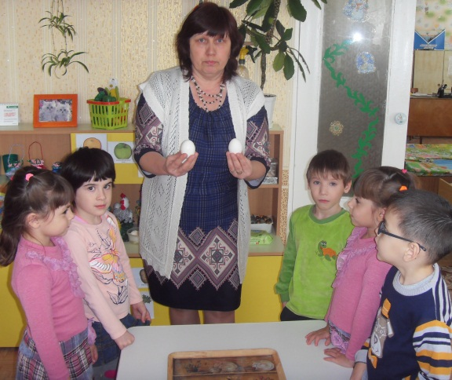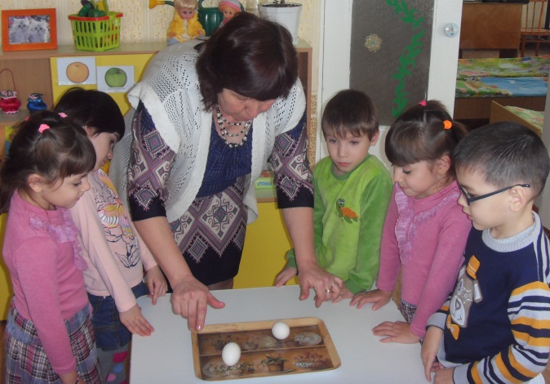
Сырое и вареное яйцо. Вареное яйцо легко и быстро вращается, а сырое – делает один-два неуклюжих оборота и замирает.

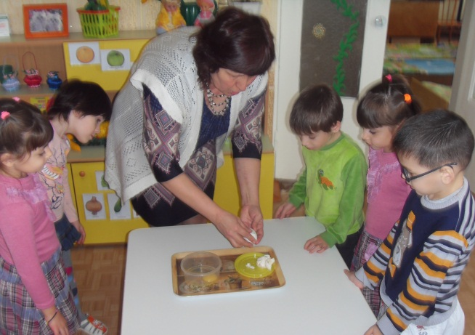
Проверяем что одно вареное яйцо ,а второе сырое.

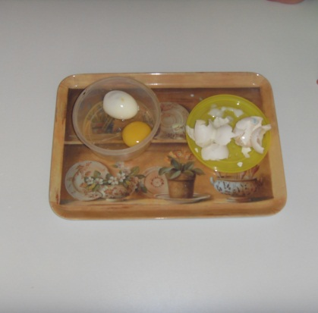

Воспитатель: Хорошо потрудились сегодня ребята-учёные, много узнали.
Вы были настоящими исследователями.

